附件（四）

深 圳 大 学 实 验 报 告

课程名称： 操作系统

实验项目名称： 并发程序设计

学 院： 计算机与软件学院

专业： 软件工程

指导教师： 王天雨

报告人：杨皓翔 学号：2023150139 班级： 软工02

实验时间： 2025年 3月13日

实验报告提交时间： 2025年3月25日

教务处制
一、实验目的与要求：
通过进程的创建、撤销和运行加深对进程概念和进程并发执行的理解，明确进程与程序之间的区别。

二、方法、步骤：(说明程序相关的算法原理或知识内容，程序设计的思路和方法，可以用流程图表述，程序主要数据结构的设计、主要函数之间的调用关系等)
- 掌握在linux中编译运行的方法。
- 阅读例程，理解函数fork()、execl()、exit()、getpid()和waitpid()的功能和用法
- 运行例程，分析例程中关键代码的功能，给出运行结果并对运行结果进行分析说明。
- 模仿例程，编写一段程序实现以下功能：
  - 使用系统调用fork()创建两个子进程
  - 各个子进程显示和输出一些提示信息和自己的进程标识符。
  - 父进程显示自己的进程ID和一些提示信息，然后调用waitpid()等待多个子进程结束，并在子进程结束后显示输出提示信息表示程序结束。
- 创建多个（3个以上）进程并发运行，控制好各个子进程输出自己的进程标识符和一些提示信息，对程序运行结果进行分析说明。观察各个子进程并发执行的顺序，输出结果是否与设想中的顺序不同，并分析原因。

三．实验过程及内容：(对程序代码进行说明和分析，越详细越好，代码排版要整齐，可读性要高)
- linux中编程编译运行与helloworld程序
使用vim test.c创建一个c语言文件后，按住shift+i进入编辑模式，编辑如图1所示的代码。之后按ESC退出，输入:wq保存文件。
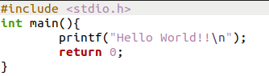
图 1 Hello World代码

使用如图2所示的命令对程序进行编译运行，最终得到图2红框中的运行结果。这说明第一个helloworld程序成功编译运行。
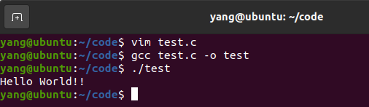
图 2 编译运行程序

- 学习函数fork()、execl()、exit()、getpid()与waitpid()的功能和用法
- 函数fork()
函数原型：pid_t fork(void);
功能：fork()是一个在Unix和类Unix操作系统中常见的系统调用函数，用于创建一个新的进程，新进程是调用进程（父进程）的副本。这个新的进程称为子进程。在调用fork()函数后，操作系统会复制父进程的地址空间、代码段、数据段等等，然后将这份副本给子进程，使得子进程可以继续执行父进程的代码。
返回值：在父进程中，返回子进程的进程ID（PID）；在子进程中，返回0。调用失败时，返回值为-1，并且设置errno以指示错误的原因。

- 函数execl()
函数原型：int execl(const char *path, const char *arg0, ...)；
功能：execl()函数是Unix和类Unix操作系统中的一个系统调用函数，用于在当前进程中执行一个新的程序。它会取代当前进程的内存映像（代码、数据和堆栈）为新程序的内容，并开始执行新程序的代码。因此，它通常与fork()函数一起使用，以创建一个新的进程并在新进程中执行另一个程序。path 参数指定了要执行的新程序的路径。arg0 到 argn 是传递给新程序的命令行参数，它们以空指针 (char *)0 结束。arg0 通常是新程序的名称，但并非一定要与执行的程序文件名相同。
返回值：返回值表示是否执行成功。如果函数成功执行，它将不返回，而是在成功执行后直接运行新程序。如果执行失败，则返回 -1，并设置 errno 以指示错误的原因。

- 函数exit()
函数原型：void exit(int status);
功能：exit()函数是一个标准库函数，用于正常终止当前程序的执行。调用exit()函数将会立即终止程序的执行，并返回到操作系统。在终止程序之前，exit()函数会执行一些清理工作，如关闭文件、释放内存等。status 参数表示程序的退出状态，通常用于传递给调用程序的父进程或操作系统，用于指示程序的退出情况。一般约定，返回0表示程序正常退出，而其他非零值表示程序非正常退出，表示出现了某种错误或异常情况。
返回值：不返回任何值。

- 函数getpid()
函数原型：pid_t getpid(void);
功能：getpid()函数是一个系统调用，用于获取当前进程的进程ID（PID）。在Unix和类Unix操作系统中，每个进程都有一个唯一的PID，用于标识该进程。getpid()函数允许程序获取自身进程的PID。
返回值：返回当前进程的PID。

- 函数waitpid()
函数原型：pid_t waitpid(pid_t pid, int *status, int options);
功能：waitpid()函数是一个系统调用，用于等待指定进程的状态发生变化，并返回该进程的进程ID。通常用于父进程等待子进程的状态变化，比如子进程终止或停止。
返回值：waitpid()函数的返回值表示等待到的子进程的PID，或者出错时的返回值。如果出错，返回值为-1，并设置 errno 以指示错误的原因。

- 编写hello-loop.c程序，执行并观察
- 编译并执行hello-loop.c程序
编写如图3所示的代码，添加了死循环。
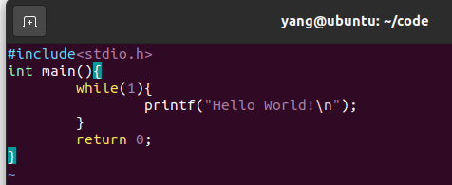
图 3 hello-loop程序

如图4使用gcc编译并运行，之后会看到如图5所示的死循环，程序一直输出图3中的两段话。
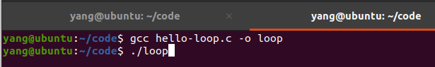
图 4 编译并运行
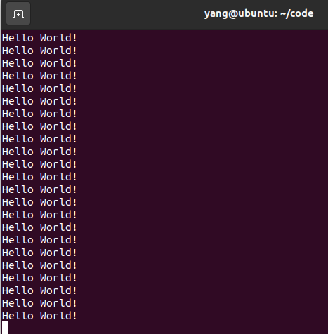
图 5 循环输出

- 使用top观察hello-loop的进程
在执行hello-loop的进程中，使用top命令来观察其执行状态，如图6所示。
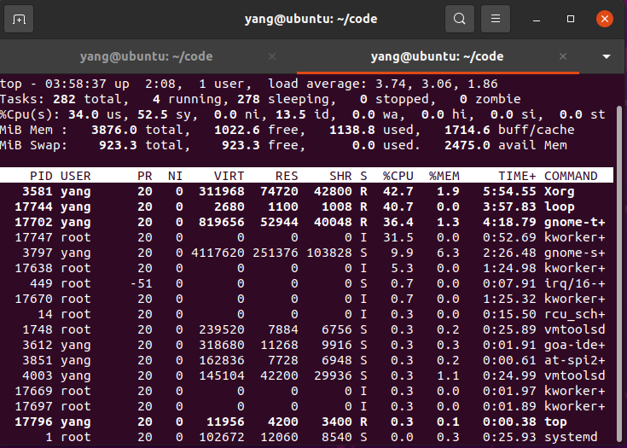
图 6 top命令观察程序状态

第一行显示了系统的一些状态。如当前系统时间，系统运行时间，当前用户数量，cpu在1min、5min和15min内cpu的平均负载值。
任务行依次表示各个状态下的线程数量，包括总进程数，运行中的进程数，休眠进程数，停止进程等。图6所示当前周期内共有290个线程，2个正在运行的线程，288个休眠进程，无僵尸进程。
Cpu行显示了CPU的使用情况，包括用户态（us）、系统态（sy）、空闲态（id）等等。
KiB Mem和KiB Swap行分别显示了内存和交换空间的使用情况。
而下方部分即为进程列表，列出了系统中运行的进程的信息，从左到右依次是进程ID（PID）、用户名、优先级、nice值、进程使用的虚拟内存总量、进程使用的物理内存大小、共享内存大小、CPU使用率、内存使用率、进程运行时间、执行的命令。
如图6所示，图5运行的hello-loop程序的进程号3294，优先级为20，nice值为0， 使用的虚拟内存总量为2772kb，物理内存大小为1280kb，共享内存大小为1280kb，CPU使用率为41.2%，物理内存使用率为0%，程序已经运行2.92秒的CPU时间，执行的命令是loop。

- 使用ps观察hello-loop的进程
ps命令是一个常用的Unix和类Unix系统中用于查看当前运行进程信息的命令行工具。它可以显示系统中正在运行的进程的列表，包括进程的PID（进程ID）、TTY（终端）、CPU使用率、内存使用量、进程状态等信息。使用ps命令显示的是某一时刻不能实时更新的进程信息。
如图7所示，显示了当前进程的信息。从左到右依次是父进程号17723，进程号为17744，进程组号为17744，会话组号为17723，终端设备为pts/1，控制终端进程组号为17744，进程的运行状态为运行中，发起的4分49秒的CPU时间，启动进程的命令为“./loop”。
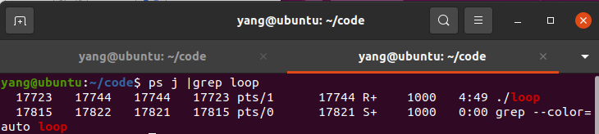
图 7 当前进程信息

- 绘制进程用户空间的布局图
使用cat /proc/pid/maps命令查看进程中的空间分布，如图8所示，其显示显示了17744进程的内存映射情况，包括每个内存区域的起始地址、结束地址、权限、偏移量、设备、inode号码等信息。权限信息，如r——p，第一个字符r表示该内存区域可读，第二个字符表示该内存区域不允许写入，第三个字符表示该内存区域的代码可执行，第四个字符p表示私有。
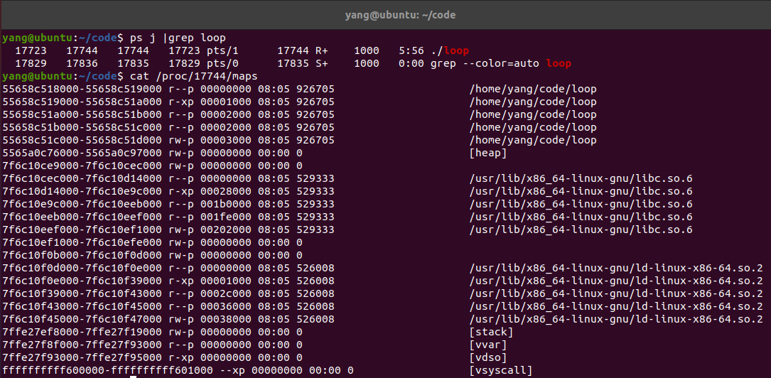
图 8 用户空间分布

分析图8可知，第1行地址最低，只可读，不可写不可执行，猜测可能为ELF头。第2行可读可执行，猜测可能为代码段，第5行可读可写，猜测为数据区。而第3第4行在代码段和数据区中间，都只可读不可写，应该为只读数据段。第6行根据“heap”知道为堆。而第7-12，第14-18行应为内存映射段，第20行为栈，第21-23行为系统调用区。综上可以绘制出进程用户空间布局图，如图9所示
7ffe27f19000
7ffe27ef8000 | 栈
7f6c10f47000 | ...
7f6c10ce9000 | 内存映射段
5565a0c97000 | ...
5565a0c76000 | 堆
55658c51d000 | ...
55658c51c000 | data
55658c51a000 | .rodata
55658c519000 | 代码段
55658c518000 | ELF头

图 9 进程用户空间布局图
- 使用kill命令终止进程
由于上述的进程为死循环，因此无法停止，可以使用kill命令来杀死这个进程，命令格式为kill pid，使用该命令后，如图10所示，进程停止，并输出“Terminated”。
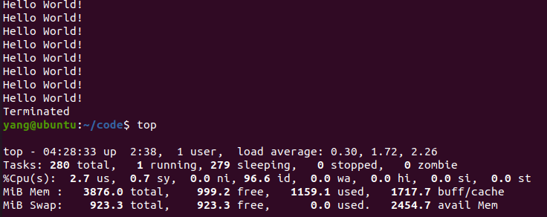
图 10 杀死进程

从中可以得出以下关键信息：
- 进程终止后的系统健康状态
- 负载分析---Load Average: `0.30, 1.72, 2.26`
1分钟负载较低（0.3），但5分钟和15分钟负载较高（1.72和2.26），说明终止的进程可能是导致过去一段时间高负载的元凶，终止后短期负载已下降，但长期负载需时间平滑。

（2）CPU 使用率
用户态（us）:2.7%，系统态（sy）:0.7%，空闲（id）:96.6%，说明CPU整体空闲率高，系统无显著计算压力，进程终止后CPU资源已释放。

（3）内存与交换分区
物理内存：
总内存: 3876 MiB，已用内存:1159.1 MiB（实际占用），空闲内存:999.2 MiB
缓存/缓冲:1717.7 MiB（可快速回收）

交换分区（Swap）:总Swap:923.3 MiB ，已用Swap**:0.0 MiB
说明物理内存充足，无需使用 Swap，系统内存管理良好。

2. 终止进程的直接效果
图中显示“Terminated”表明进程已成功终止
“Tasks”中显示“0 zombie”，说明进程资源已完全释放，无残留问题。

- 使用fork()创建子进程
- 创建如图11所示的1层50个进程
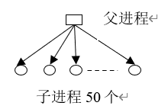
图 11 1层50个进程

编写代码如图12所示。在50次循环中，调用fork()函数创建一个新的子进程。在子进程中，fork()返回0，而在父进程中返回子进程的PID。因此，子进程会打印一条消息表示自己被创建了，然后退出循环，而父进程会打印一条消息表示自己创建了一个子进程。
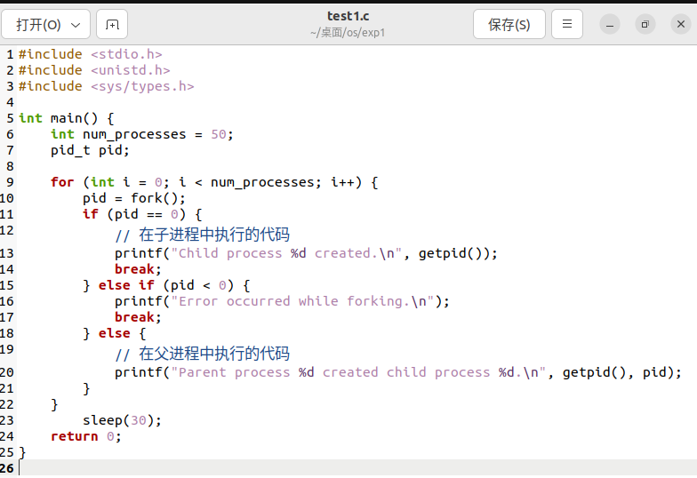
图 12 代码1

通过查看进程信息，来检查进程的pid和ppid，如图13所示，第一个进程为父进程，进程号为4308，其他子进程的进程号各不相同，但其父进程都为4308.
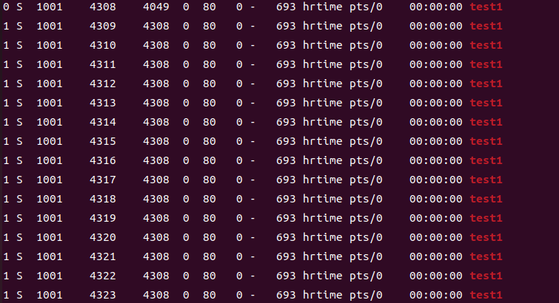
图 13 代码1进程的父子关系

而使用pstree命令查看该子进程的进程树，如图13所示，具有50个子进程，进一步验证了其父子关系。
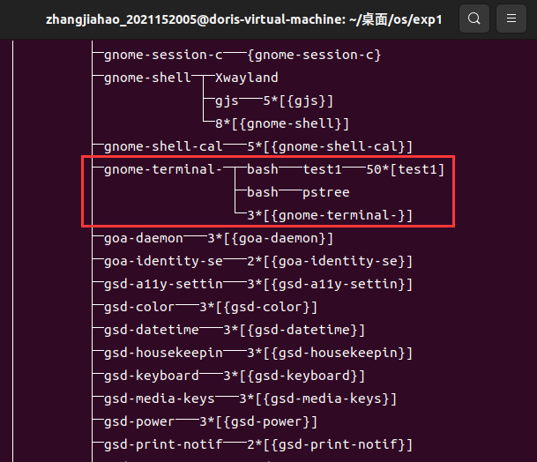
图 14 1层50个子进程的进程树

- 创建如图15所示的50层1个子进程
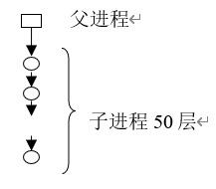
图 15 50层1个子进程
编写如图16所示的代码
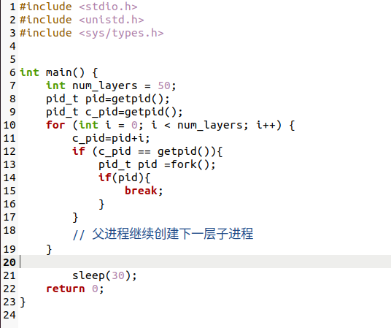
图 16 50层1个子进程代码

如图17所示，除第一个父进程外，每一个进程都是上一个进程的子进程，同时也是下一个进程的父进程。
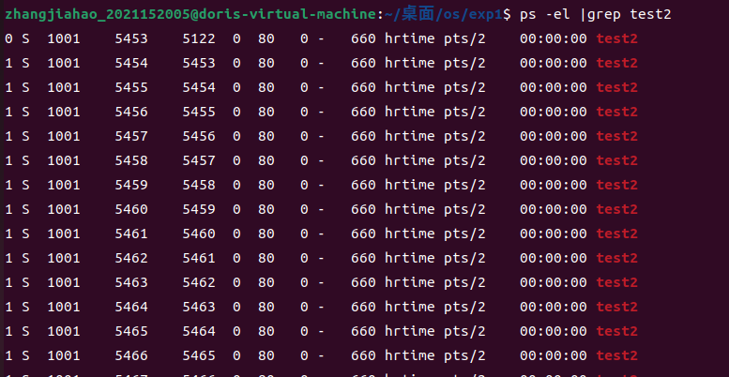
图 17 代码2的进程信息

查看其进程数，可以看到符合50层1个子进程的结构，因此说明验证成功。
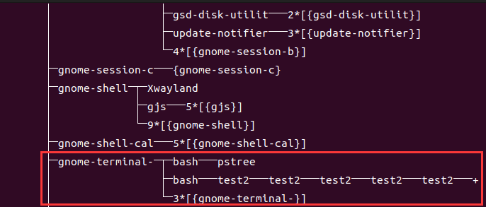
图 18 50层1个子进程的进程树

- 创建如图19所示的5层完全二叉树式进程
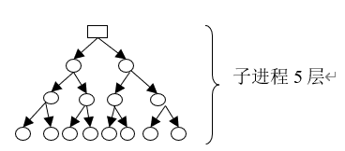
图 19 5层完全二叉树式进程

编写如图20所示的代码，利用递归函数，在每一层中，父进程会创建两个子进程，然后等待左右子进程结束。
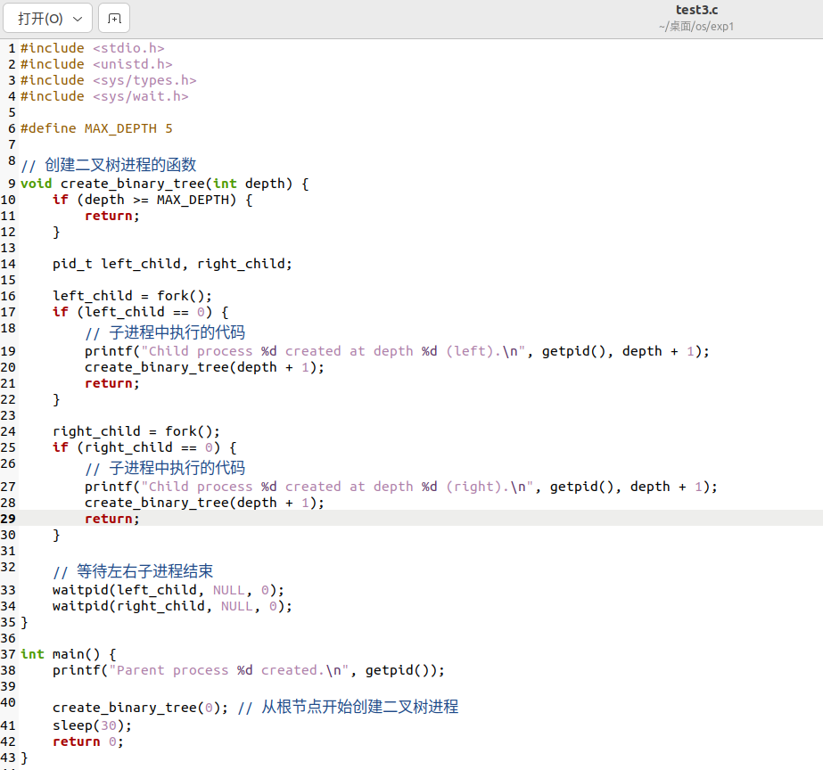
图 20 5层完全二叉树式进程

如图21所示，查看其进程信息，可以发现，除叶子进程外，每个进程都作为了两个子进程的父进程，符合二叉树式结构。
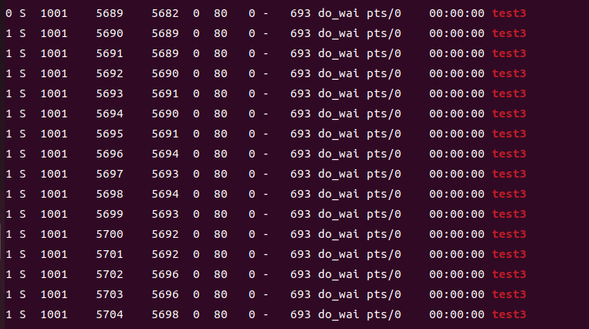
图 21 代码3的进程信息

而查看其进程树，可以验证成功创建了二叉树式的子进程。
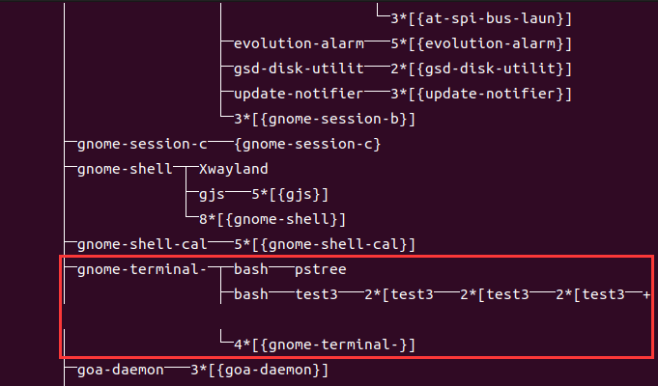
图 22 5层完全二叉树式进程的进程树

- 孤儿进程与僵尸进程
- 孤儿进程
孤儿进程是指父进程结束后，子进程继续运行的情况下产生的进程。
当一个进程结束时，它的子进程可能仍在运行。此时，子进程的父进程会被操作系统设置为 init 进程(PID = 1)，而不再是原来的父进程。这样的子进程就成为孤儿进程。
孤儿进程会被操作系统的 init 进程接管，init 进程会负责回收孤儿进程的资源，并将其状态从僵尸状态转换为结束状态。
编写如图23所示的孤儿进程，子进程和父进程都需要获得一个字符串来结束，运行程序后，按下任一字符，父进程结束，子进程成为孤儿进程，运行并按下一个空格后，查看其信息如图24所示。
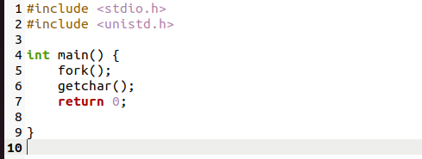
图 23 孤儿进程代码

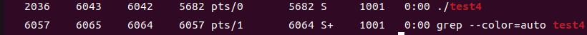
图 24 观察孤儿进程

如图24所示，进程被2036收养，二使用top命令观察，发现其与系统进程相关。
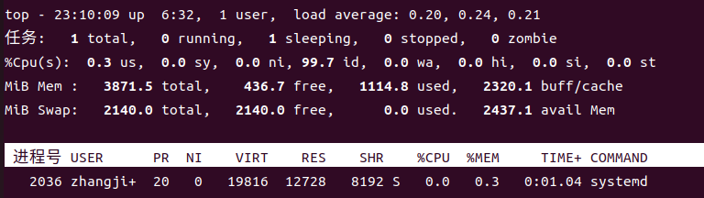
图 25 查看进程2036
- 僵尸进程
僵尸进程是指已经结束运行的进程，但是它的父进程还没有调用 wait() 或waitpid() 等待子进程结束的系统调用来获取子进程的终止状态。
当一个进程结束时，它的进程描述符仍然会留在系统中，但是它的资源（如内存、打开的文件等）会被释放。但是，如果它的父进程没有调用 wait() 等待它的结束状态，那么它的进程描述符就会一直留在系统中，此时就形成了僵尸进程。
僵尸进程会占用系统资源，并且可能会导致系统中出现过多的僵尸进程，从而影响系统的性能。
编写图26所示的代码，运行并使用ps观察其状态，得到图27。从图27可以看到，./test5程序的父进程ID为5682，它自己的进程ID为6127，中间一行说明它处于僵尸状态（Z+）
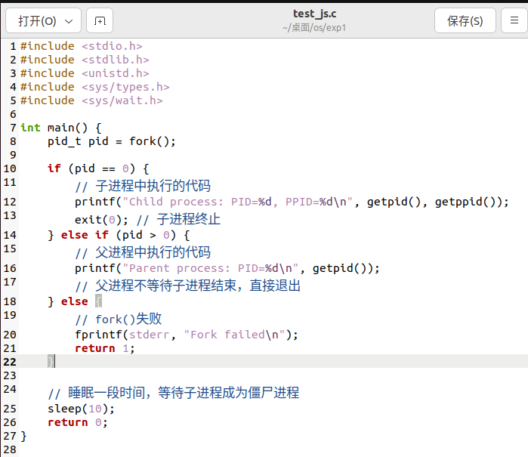
图 26 僵尸进程代码

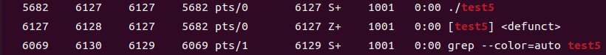
图 27 僵尸进程状态

四、实验结论：（提供运行结果，对结果进行探讨、分析、评价，并提出结论性意见和改进想法）
- 通过步骤二中的多个实验，我掌握了在linux中编程编译运行的方法
- 我成功编写了hello-loop.c程序，并使用kill将其杀死
- 我使用fork()创建子进程，编写代码形成了多种父子关系
- 我编写代码实现孤儿进程和僵尸进程，并对他们进行了一定观察与分析。
- 程序与进程的区别：程序是静态的，是存放在磁盘里的可执行文件
而进程是动态的，是程序的一次执行过程。

五、实验体会：（根据自己情况填写）
（一）掌握在Linux中编译运行的方法
实验开始时，我首先遇到的挑战是如何在Linux环境下进行编译和运行程序。由于我之前对Linux命令不太熟悉，所以需要查阅相关资料学习如何使用gcc编译器和命令行工具。通过查阅文档和尝试，我掌握了基本的编译命令和程序运行方法，这对我后续实验的顺利进行起到了关键作用。
（二）理解fork()、execl()、exit()、getpid()和waitpid()等函数的功能和用法
这些系统调用函数的功能和用法对我来说是全新的，需要花费一些时间来理解。在阅读例程和相关文档时，我发现其中的一些概念比较抽象，比如进程的创建和等待子进程结束的机制。但是通过仔细阅读和反复尝试，我逐渐掌握了这些函数的用法，并且在实践中加深了对它们的理解。
（三）分析例程中关键代码的功能
阅读例程并分析其中的关键代码是我在实验中遇到的另一个挑战。有时候，代码中的某些语句或函数调用可能比较晦涩难懂，需要花费一些时间去理解。但是通过反复阅读和思考，我逐渐弄清了每个函数的作用以及它们之间的关系，这让我对进程的创建和管理有了更清晰的认识。
（四）编写并运行自己的程序
在编写自己的程序时，我首先遇到的问题是如何使用fork()函数创建多个子进程，并且管理它们之间的关系。这涉及到了对进程的理解以及如何编写适当的逻辑来控制进程的执行顺序。通过不断地尝试和调试，我逐步解决了这些问题，并成功地编写了实现要求功能的程序。
（五）多进程并发运行的分析
在创建多个进程并发运行的实验中，我发现不同子进程的执行顺序可能会与预期不同。这引发了我对操作系统调度进程的方式的思考，以及如何编写具有更好可预测性的并发程序。这让我意识到，在编写并发程序时，要考虑到进程执行顺序的不确定性，并尽量设计出更加健壮的程序逻辑。
（六）创建完全二叉树方式的进程
在创建完全二叉树方式的进程时，我首先需要理解完全二叉树的概念，并思考如何利用递归的方式来创建进程树。这需要我对递归算法有一定的了解，并且能够将递归思想应用到实际的编程中。通过仔细思考和尝试，我成功地编写了创建完全二叉树结构的进程程序。
通过这次实验，我不仅学会了如何在Linux环境下进行程序编译和运行，还深入理解了进程的创建、撤销和运行的过程，以及进程之间的关系。这些经验将对我未来的学习和工作有很大帮助

注：“指导教师批阅意见”栏请单独放置一页
指导教师批阅意见：

成绩评定：

指导教师签字：

年 月 日

备注：

